ТЕХНИЧЕСКОЕ ЗАДАНИЕ
на приобретение агрегата ЭЦВ 8-40-180 НРК

1. Наименование Заказчика: ООО «РУСПРОМ»
Адрес Заказчика: 660022, Красноярский край, г. Красноярск
2. Наименование объекта закупки: Поставка насоса
3. Требования к функциональным, техническим, эксплуатационным и качественным характеристикам закупаемого товара:
3.1. Технические характеристики агрегата ЭЦВ 8-40-180 НРК или эквивалент приведены в таблице 1:
Таблица 1
Типоразмер агрегата | Электродвигатель |  | Габаритные и присоединительные размеры, не менее (мм) |  |  |  |  | Масса агрегата, не менее (кг)
Типоразмер агрегата | Модель | Р2, не менее (кВт) | D | L | A | B | G | Масса агрегата, не менее (кг)
ЭЦВ 8 – 40 – 180 | ПЭДВ 8 – 32 | 32 | 186 | 1940 | 840 | 1100 | G3ʺ - B ГОСТ 6357 | 165,0

3.1.1 Тип агрегата: электронасосный центробежный скважинный для воды (ЭЦВ) НРК;
3.1.2 Типоразмер агрегата электронасосного центробежного скважинного для воды: не менее 8 дюймов;
3.1.3 Номинальный напор агрегата электронасосного центробежного скважинного для воды ЭЦВ: не менее 180 м;
3.1.4 Номинальная подача: не менее 40 м3/час;
3.1.5 Мощность электродвигателя не менее 32 кВт, частота вращения ротора не менее 2900 об/мин;
3.1.6 Степень защиты не менее IP68;
3.1.7 Материальное исполнение рабочих органов агрегата электронасосного центробежного скважинного для воды (ЭЦВ) типа НРК (нержавеющее рабочее колесо):
– материал рабочего колеса насосной части – нержавеющая сталь марки 12Х18Н10Т или эквивалент;
– материал направляющего аппарата насосной части – полимер или эквивалент;
– материал корпуса насосной части – сталь или эквивалент;
– материал вала насосной части – нержавеющая сталь 20Х13 или эквивалент;
– материал корпуса электродвигателя – сталь или эквивалент;
– материал вала электродвигателя – нержавеющая сталь 20Х13 или эквивалент.

3.2 Габаритные и присоединительные размеры (мм) агрегата ЭЦВ 8-40-180 НРК или эквивалент в соответствии: с таб. 1, рис. 1:

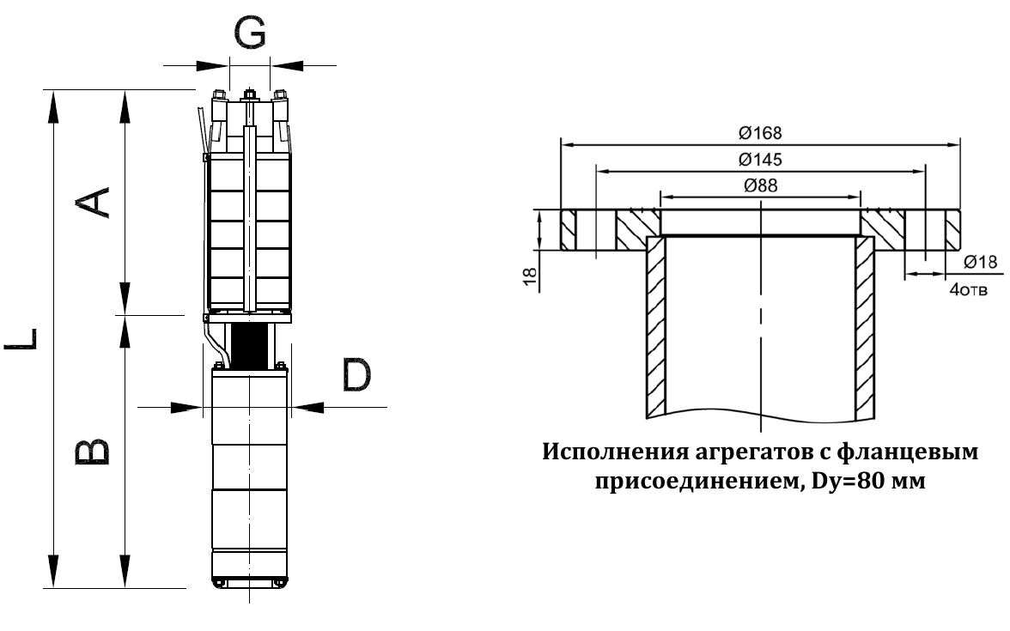 Рис. 1

4. Комплектация агрегата ЭЦВ 8-40-180 НРК или эквивалент:
Агрегат ЭЦВ 8-40-180 НРК или эквивалент поставляется совместно с асинхронным погружным электродвигателем мощностью не менее 32 кВт, числом оборотов не менее 2900 об/мин. и многоступенчатым центробежным насосом, соединенных между собой жесткой муфтой. В комплектность входят паспорт агрегата электронасосного центробежного скважинного для воды и инструкция по эксплуатации.

№  п/п | Наименование услуги | Единица  измерения | Количество
1 | Агрегат ЭЦВ 8-40-180 НРК (или эквивалент) | шт. | 1

Требования:
1.Счет (с НДС/₽) принимается до 08.02.2018 года.
2.Товар должен быть по наличию, в полном объеме заказа, упакован и соответствовать ГОСТ.
3.Наименование и техническое описание действительно согласно запросу
4.Товар должен быть новым, год выпуска - не ранее 2017 года.
5.Сертификат, паспорт отправляется с коммерческим предложением

Частичное изменение требований коммерческие предложения не рассматриваются.

